CÔNG ĐOÀN TRƯỜNG MN HOA MỘC LAN

Công đoàn trường MN Hoa Mộc Lan hưởng ứng “Tuần lễ áo dài Việt Nam” năm 2024 .
Từ bao đời nay, chiếc áo dài đã trở thành nét đẹp trong văn hóa của người Việt, đó là trang phục không thể thiếu trong trong các sự kiện quan trọng của đất nước, của dân tộc. Chiếc áo dài làm tô thêm nét đẹp truyền thống của người phụ nữ Việt Nam, nét duyên dáng của người phụ nữ Á đông. Áo dài là hiện thân của dân tộc Việt, một vẻ đẹp mỹ miều nhưng đằm thắm, là một phần tất yếu trong mỗi phụ nữ Việt, là đặc trưng cho một quốc gia có người phụ nữ chịu thương chịu khó, luôn có đức hy sinh.
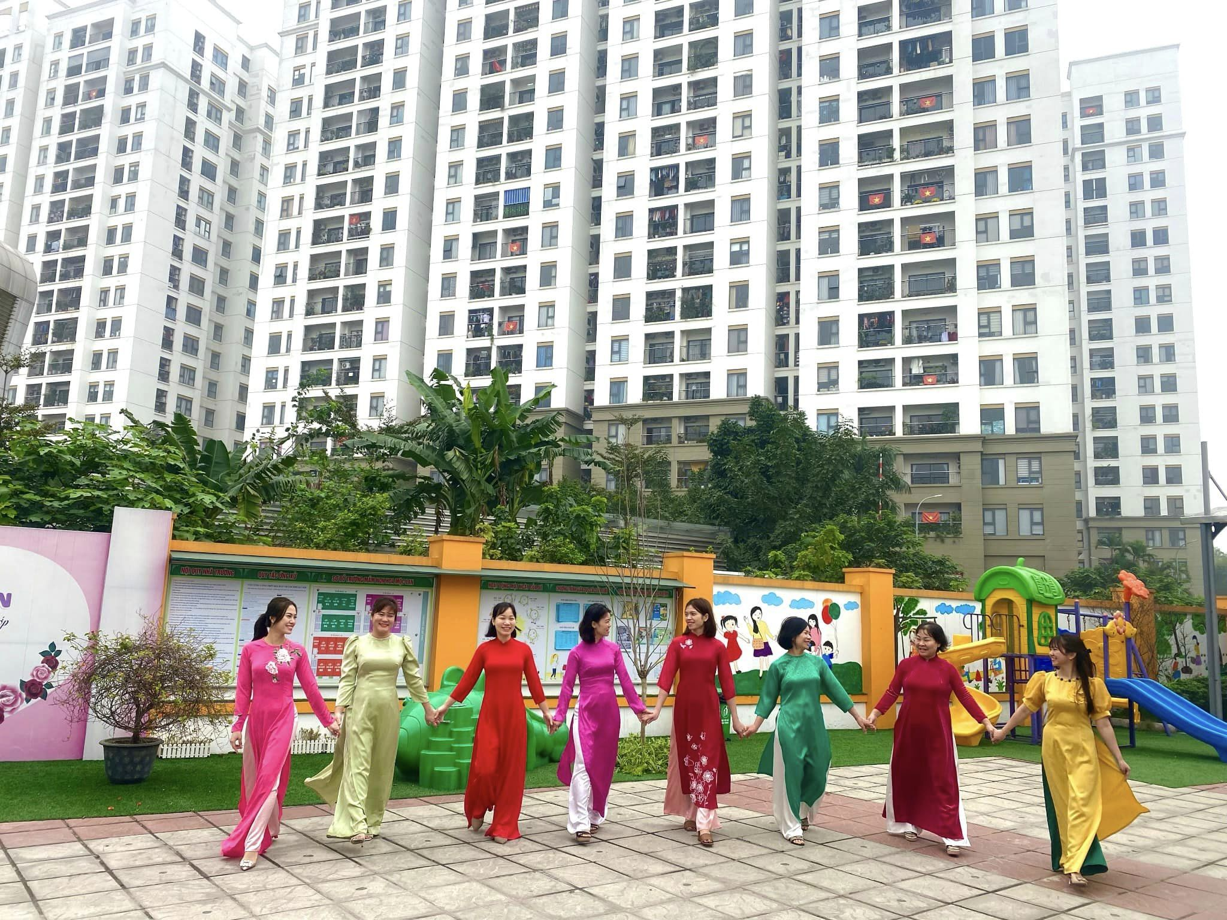
Trải qua từng thời kì, từng giai đoạn cùng với những diễn biến của quà trình lịch sử Việt Nam, tà áo Việt Nam luôn tồn tại theo dòng thời gian, vẫn mãi sẽ là tâm hồn Việt, văn hóa Việt, là tinh thần Việt và là trang phục truyền thống mang đậm tính lịch sử lâu đời của nước Việt ngàn năm văn hiến.

Có thể thấy rằng, áo dài rất kín đáo, duyên dáng và gợi cảm, trở thành niềm kiêu hãnh của người Việt. Không chỉ là cái áo nữa - chiếc áo dài đã trở thành biểu tượng của trang phục phụ nữ Việt, tạo thành sản phẩm văn hoá vật thể truyền thống không thể thiếu cho vẻ duyên dáng của người phụ nữ Việt. Ở Việt Nam, Áo dài là trang phục dành cho mọi lứa tuổi. Nó đã trở thành trang phục chuẩn mực cho những dịp đặc biệt hoặc trang trọng những ngày lễ quốc gia, lễ cưới, ngày tết, lễ tốt nghiệp hoặc trong những cuộc thi quan trọng. Khi tham dự một sự kiện đặc biệt nào đó hoặc xuất hiện trên truyền hình, Áo dài luôn là trang phục được phụ nữ Việt Nam ưu tiên lựa chọn vì nó góp phần tôn lên vẻ đẹp của họ. Có thể nói rằng Áo dài đã góp phần quảng bá hình ảnh Việt Nam ra khắp nơi trên thế giới.
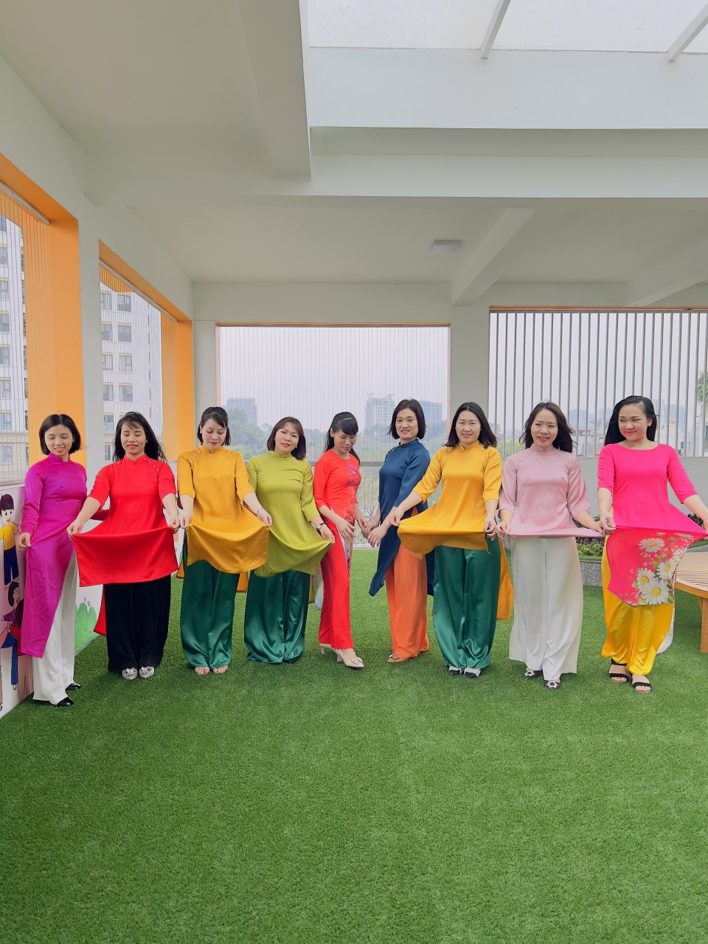
Chiếc áo dài của người phụ nữ Việt Nam vừa truyền thống lại vừa hiện đại, có thể mặc ở mọi lúc mọi nơi: dùng làm trang phục công sở, đồng phục đi học, mặc để tiếp khách trang trọng trong nhà… Việc mặc loại trang phục này không hề rườm rà hay cầu kì, những thứ mặc kèm đơn giản: mặc với một quần lụa hay vải mềm, dưới chân đi hài guốc hay giày; nếu cần trang trọng như trang phục cho cô dâu thì thêm chiếc khăn đóng truyền thống đội đầu, hay một chiếc miện Tây tùy thích. Đây chính là điểm đặc biệt của thứ trang phục truyền thống này.
Chiếc áo dài góp phần tôn lên nét đẹp của người phụ nữ. Với nhiều màu sắc khác nhau áo dài đã giúp các cô cảm thấy xinh đẹp và tự tin hơn.
Tuần lễ áo dài diễn ra nhằm khẳng định giá trị của áo dài trong đời sống xã hội và tôn vinh vẻ đẹp thanh lịch, dịu dàng của phụ nữ Việt Nam !!!

